***Općina Viškovci***

***Grobljanska 26***

***31 401 Viškovci***

***tel.: 031/857-227***

[***opcina.viskovci1@gmail.com***](mailto:opcina.viskovci1@gmail.com)

[***www.viskovci.hr***](http://www.viskovci.hr)

***PRORAČUNSKI VODIČ ZA GRAĐANE***

***ZA 2025. GODINU***



***Dragi sumještani i sumještanke,***

*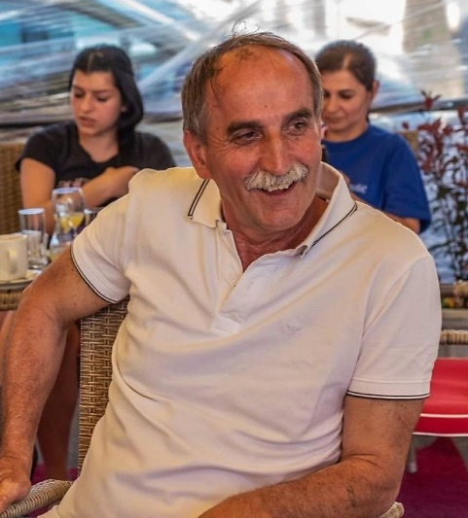pred Vama je „Proračunski vodič za građane“ Općine Viškovci za 2025. godinu u kojem ćemo Vam na jednostavan i razumljiv način prikazati programe i projekte u koje se planiraju utrošiti sredstva iz Proračuna Općine Viškovci.*

*Poštovane sugrađanke i sugrađani Općine Viškovci, kako bi svima približili transparentnost financiranja iz općinskog proračuna, i ove smo godine pripremili Vodič za građane „Proračun u malom za 2025. U njemu je na jednostavan i slikovit način prikazano iz kojih izvora Općina Viškovci ostvaruje prihode te za koje namjene i u koje projekte raspoređuje rashode. Proračun je planiran prema potrebama na području Općine Viškovci, uvažavajući potrebe i želje njegovih stanovnika, naravno, sve u skladu sa mogućnostima.*

*Cilj nam je nastaviti raditi na poboljšanju uvjeta u Općini Viškovci te očuvati stabilnost i izvršenje svih planiranih investicija.*

*Poštovani mještani, vjerujemo da uz Vašu pomoć možemo zadržati pozitivne rezultate i u 2025. godini a isto tako, uvijek možete svojim prijedlogom sudjelovati u izgradnji naše Općine kao Općine za siguran i kvaliteta život.*

***Vaš Općinski načelnik***

***Petar Zorić***

**Što je proračun?**

*Proračun je temeljni financijski akt koji sadrži planirane prihode i primitke, te rashode i izdatke Općine za Proračunsku godinu, a sadrži i projekcije prihoda i primitaka te rashoda i izdataka za slijedeće dvije godine.*

*Proračun se odnosi na fiskalnu godinu koja počinje 1. siječnja, a završava 31. prosinca svake kalendarske godine.*

*Proračun predlaže Općinski načelnik, a donosi Općinsko Vijeće temeljem Zakona o Proračunu („Narodne novine” broj:144/21).*

***„Proračunski vodič za građane”*** *je sažetak Proračuna Općine Viškovci za 2025. godinu, kojim se svim mještanima omogućuje uvid u prihode i rashode Općine, kako bi dobili potpunu informaciju o tome gdje se i kako troši javni novac.*



**ŠTO SE MOŽE SAZNATI IZ PRORAČUNA**

***Kojim prihodima Općina raspolaže?***



* *******Koliki su ukupni prihodi Općine?*
* *Koliki su ukupni rashodi Općine?* 
* *Što sve Općina financira?*
* *Koliko se novaca troši na javne potrebe u kulturi i sportu?*
* *Koliko sredstva Općina izdvaja za financiranje dječjih vrtića, a koliko za osnovno školstvo, zdravstvo i socijalnu skrb?*
* *Koliko se ulaže u održavanje i izgradnju komunalne infrastrukture?*



**GDJE SAZNATI VIŠE O PRORAČUNU I DRUGIM OPĆINSKIM AKTIMA?**

* *U „Službenom glasniku” Općine Viškovci*
* *Na web stranici Općine* [*www.opcina.viskovci.hr*](http://www.opcina.viskovci.hr)
* *U Jedinstvenom upravnom odjelu Općine Viškovci*.



**KOJE POSLOVE OBAVLJA OPĆINA**

***Poslovi od lokalnog značaja kojima se ostvaruju potrebe sumještana koje obavlja Općina:***

* *Uređenje naselja i stanovanje,*
* *Prostorno i urbanističko planiranje,*
* *Komunalno gospodarstvo,*
* *Brigu o djeci,*
* *Socijalnu skrb,*
* *Primarnu zdravstvenu zaštitu,*
* *Odgoj i osnovno obrazovanje,*
* *Kulturu i sport*
* *Zaštitu potrošača,*
* *Zaštitu i unapređenje prirodnog okoliša,*
* *Protupožarnu zaštitu i civilnu zaštitu,*
* *Promet na svom području te*
* *ostale poslove sukladno posebnim zakonima.*

**ODAKLE DOLAZI NOVAC U PRORAČUN OPĆINE?**



***Prihodi od poreza:***

* *porez na dohodak i na promet nekretninama*
* *porez na potrošnju, koje svojim odlukama propisuje Općina*

***Pomoći iz drugih proračuna:***

* *državnog, županijskog i drugih subjekata opće države, te EU fondova*

***Prihodi od imovine:***

* *od kamata, od koncesija, zakupnina i dr.*

***Prihodi od administrativnih pristojbi i po posebnim propisima:***

* *komunalni doprinos, komunalna naknada, grobna naknada*

***Kapitalni prihodi:***

* *prodaja zemljišta*

**KAMO ODLAZE PRORAČUNSKA SREDSTVA U 2025. GODINI?**

* *Na održavanje komunalne infrastrukture (nerazvrstanih cesta, groblja, uređenje zelenih površina ...)*
* *na izgradnju objekata i uređaja komunalne infrastrukture (rekonstrukcija i sanacija cesta, pješačkih staza, izgradnja javne rasvjete...)*
* *pomoć socijalno ugroženom stanovništvu*
* *financiranje predškolskog i školskog odgoja i obrazovanja*
* *poticanje športskih i kulturnih aktivnosti*
* *financiranje vatrogastva i civilne zaštite*

**U 2025. GODINI PLANIRAMO UTROŠITI PRORAČUNSKA SREDSTVA ZA SLJEDEĆE AKTIVNOSTI:**

* *Održavanje javne rasvjete na području Općine*
* *Održavanje groblja*
* *Uređenje groblja – izgradnja pješačke staze*
* *Održavanje nerazvrstanih cesta*
* *Održavanje i uređenje javnih zelenih površina*
* *Predškolski odgoji skrb o djeci*
* *Javne potrebe u obrazovanju*
* *Program Zaželi – prevencija institucionalizacije faza IV*
* *Gospodarska zona Viškovci*
* *Izgradnja trafostanice u Gospodarskoj zoni*
* *Vanjski fitness u Vučevcima i Forkuševcima*
* *Izgradnja nadstrešnice kod nogometnog igrališta u Viškovcima*
* *Rekonstrukcija nerazvrstane ceste u ulici Ivana Tišova u Viškovcima*
* *Cesta Viškovci – Jošava*
* *Cesta Vučevci – Pisak*
* *Izgradnja biciklističko pješačke staze Viškovci – Jošava*
* *Izgradnja biciklističko – pješačke staza: Viškovci – Kuševac, Viškovci - Forkuševci*

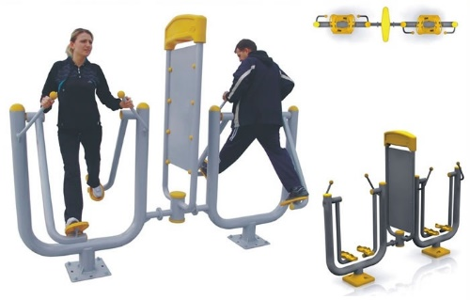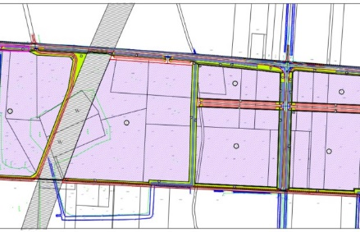

**U Proračunu Općine Viškovci za 2025. godinu osigurana su sredstva i za:**

* *Dodjelu jednokratnih pomoći osobama težeg imovinskog stanja*
* *Pomoć u financiranju troškova stanovanja osobama težeg imovinskog stanja*
* *Jednokratna pomoć studentima i umirovljenicama uoči Uskrsa i Božića*
* *Jednokratna novčana pomoć korisnicima zajamčene minimalne naknade i nezaposlenim hrvatskim braniteljima uoči Uskrsa i Božića*
* *Financiranje nabave udžbenika, radnih bilježnica i likovnih mapa učenicima osnovnih škola na području Općine Viškovci*
* *Naknada novorođenoj djeci*
* *Pomoć mladim obiteljima za kupnju ili izgradnju prve nekretnine*
* *Sufinanciranje prijevoza učenika srednjih škola*
* *Sufinanciranje školske prehrane*
* *Sufinanciranje polaganja vozačkog ispita B kategorije*
* *Priključak na plinsku i vodoopskrbnu mrežu hrvatskim braniteljima s područja Općine Viškovci*
* *Financiranje javnih potreba u kulturi i sportu.*

